安装

curl -L https://get.daocloud.io/docker/compose/releases/download/1.12.0/docker-compose-`uname -s`-`uname -m` > /usr/local/bin/docker-compose

chmod +x /usr/local/bin/docker-compose

docker-compose version # 查看版本号，测试是否安装成功
你可以通过修改URL中的版本，可以自定义您的需要的版本。

命令：

RUN

docker-compose run --rm php composer update --prefer-dist
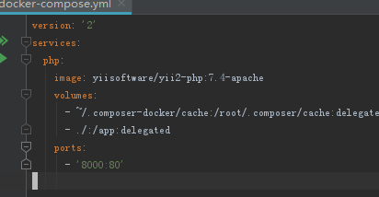

Php: 容器服务

--rm ：执行完就删除

up

docker-compose up -d 以后台的方式运行容器。不会在终端上打印运行日志

